鼎阳科技2024年前三季高端产品营收占比24.16%，盈利能力持续提升
来源：仪商网
近日，鼎阳科技披露接待调研公告，公司于11月6日接待5家机构调研。
据了解，鼎阳科技在2024年前三季度的高端产品业绩表现显著，高端产品占比提升至24.16%，推动四大主力产品平均单价同比增长14.67%。公司自2020年以来共发布12款高端产品，其中包括8 GHz带宽的12-bit高分辨率数字示波器、26.5 GHz频谱分析仪等，这些产品巩固了公司的核心竞争力和盈利能力。在直销方面，2023年直销营业收入同比增长43.51%，占比达到13.52%，相比2017年提升了10.93个百分点。公司将继续优化直销队伍，强化大客户和高端产品销售。在产能扩张方面，公司主要通过租赁方式扩大生产场地，保持轻资产运营模式，并将资源集中于产品开发和技术创新。2024年以来，公司已发布7款新产品，包括高分辨率数字示波器和任意波形发生器等，提升了产品档次和竞争力。公司将持续加大研发投入，突破关键技术，巩固研发优势。
调研详情如下：
Q1:公司数字示波器、频谱分析仪、矢量网络分析仪和信号发生器等行业四大主力产品均已进入高端领域,能否分享一下2024年前三季度公司高端产品的业绩表现?
A1:公司高端化发展战略持续推进,2024年1-9月,公司高端产品占比提升至24.16%,拉动四大主力产品平均单价同比提升14.67%,公司高端产品继续保持较好的增长趋势,产品结构不断优化。从产品的销售单价上看,2024年1-9月,销售单价5万以上的产品,销售额同比增长38.37%,销售单价3万以上的产品,销售额同比增长24.39%。售价越高的产品,增长越快。
基于公司长期以来的技术积累,2020年以来,公司共发布12款高端产品,对公司未来营业收入的增长将有积极贡献。公司已相继推出技术门槛相对较高的8 GHz带宽的12-bit高分辨率数字示波器、最高测量频率为26.5 GHz的频谱分析仪、最高测量频率为26.5 GHz的矢量网络分析仪、最高输出频率为40 GHz的射频微波信号发生器和输出频率达1 GHz的任意波形发生器等技术门槛相对较高的产品,巩固和增强了公司的核心竞争力和整体盈利能力。公司高端产品及产品指标具体情况如下:
图1:公司高端产品全家福
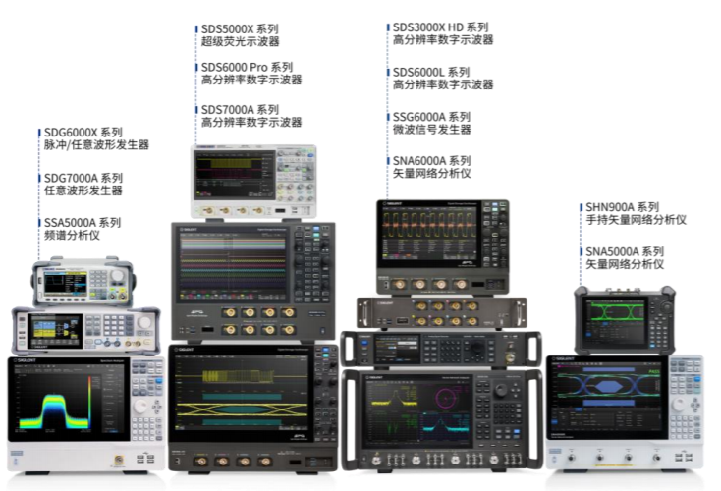
表1:公司高端产品及产品指标
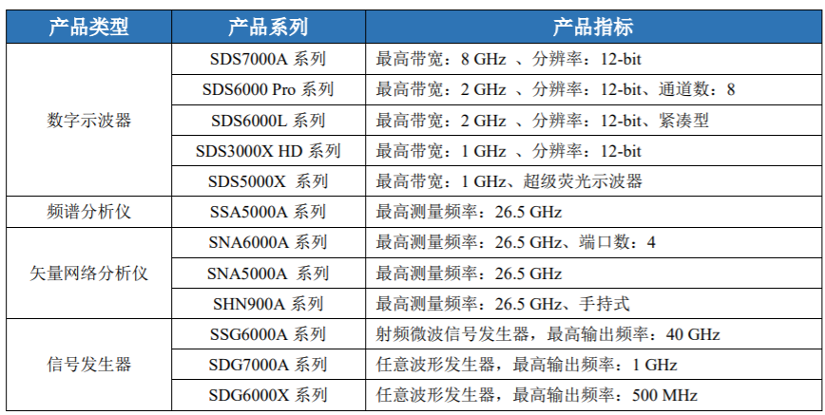
Q2:2024年1-9月,公司直销营业收入同比增长33.71%,增速明显,请问目前公司直销营业收入占总营业收入的比例是多少?
A2:2023年,公司直销营业收入为6,534.36万元,同比增长43.51%,直销营业收入占比为13.52%,相较2017年2.59%,已累计提升10.93个百分点。2017年至2023年公司直销营业收入占总营业收入的比例增长情况如下:
图2:2017-2023年公司直销营业收入占总营业收入的比例
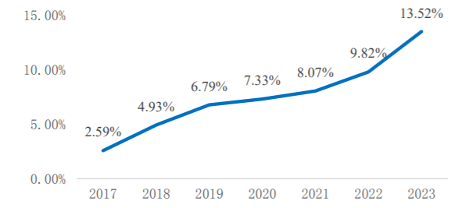
由于公司产品矩阵完善,特别是矢量网络分析仪、射频微波信号发生器和频谱分析仪等射频微波类产品以及12-bit高分辨率数字示波器竞争优势明显,公司可以通过直销为客户提供更符合其需求的整体配套解决方案。随着公司产品高端化的进程不断加快,适合直销的产品越来越丰富,同时,客户对公司高端产品和服务支持等方面的要求也更高。2024年第三季度,公司持续优化直销队伍的建设和管理,进一步强化各行业典型大客户以及高端产品的销售推进工作。

Q3:公司产能扩张部分是否仍以租赁厂房为主?未来公司是否还会延续轻资产运营模式?
A3:公司生产场地主要采用租赁方式,由于拟生产产品技术指标的升级对生产场地的规模带来了更高的要求,公司生产场地面积已扩大为原来的2.35倍。公司拥有符合国际先进水准的生产产线,并与全球高端数字示波器领导者力科合作十余年,完全符合其对产品品质的要求,公司的生产线不仅能够满足不断增长的发货需求,还能够满足日益高端化的产品品质需求。
从资产结构上来看,公司体现出轻资产的特征,关于未来是否会延续轻资产运营模式,公司将以公司和全体股东利益最大化为原则,结合经营情况以及实际发展需求综合考虑。通用电子测试测量仪器属于技术密集、知识密集型产品,公司核心竞争力来源于对产品的持续研发,核心生产要素是研发人员,公司主要将核心资源集中于产品开发和技术创新、销售渠道建设和品牌推广,巩固在产品研发上的优势,不断推出新产品并快速推广到全球市场,在成长的黄金时期快速占领更多的市场份额。
Q4:今年以来,公司已经累计发布了7款新产品,请介绍一下未来公司新产品发布的时间节点规划?
A4:基于公司深厚的技术积累以及对市场需求的深刻理解,近几年公司产品迭代速度明显加快。公司研发主要基于两个方向:第一是开发更高档次的产品,逐步缩小与国外优势企业在技术上的差距,满足更多的测试需求,进而提高公司整体竞争力和高端市场渗透能力,助力公司触达更高的市场份额;第二是不断用现有新技术迭代和优化现有产品,保持公司产品的竞争力和盈利能力,进一步巩固公司在国内通用电子测试测量行业的领先地位。
公司始终重视将技术成果与市场需求深度融合,2024以来,公司已发布7款新产品,包括8 GHz带宽、12-bit的SDS7000A/AP系列高分辨率数字示波器,SDG1000X Plus系列任意波形发生器、SSG6082A-V矢量信号发生器、SDM4000A系列六位半/五位半高速数字万用表、SPS6000X系列宽范围可编程直流开关电源等产品,进一步提升产品档次,完善产品线。2024年以来公司发布的新产品及产品指标具体情况如下:
表2:2024年以来公司新产品及产品指标
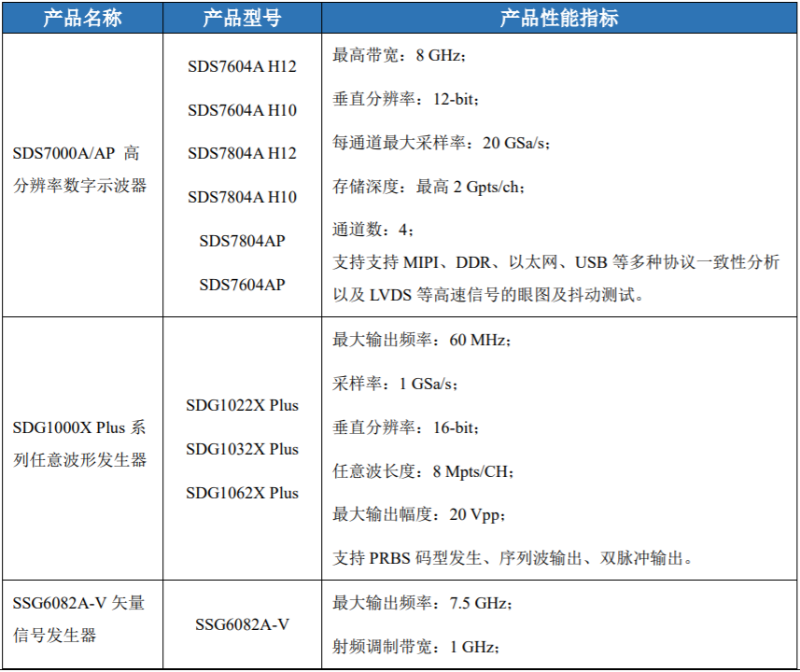
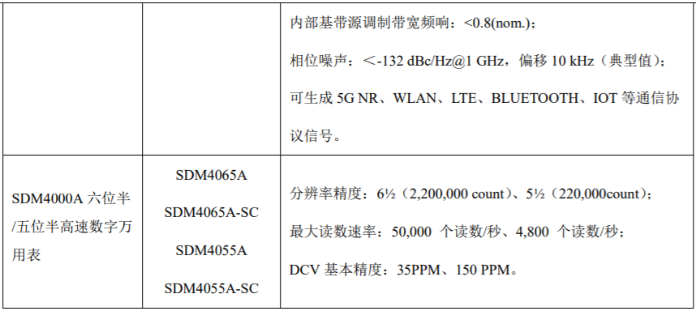
同时,公司通过升级产品固件,增加产品功能,完善产品配件,进一步提升产品的易用性,提高产品的竞争力,增强公司产品的整体配套能力。2024年以来公司产品新增功能、软件、探头及配件具体情况如下:
表3:2024年以来公司产品新增功能、软件、探头及配件
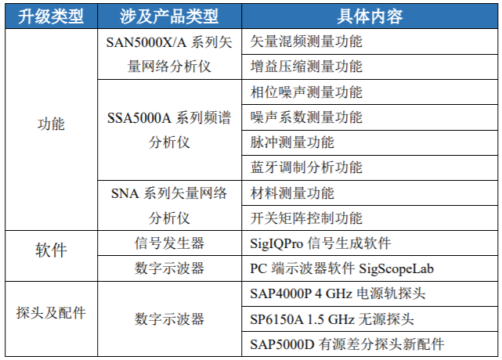
公司将持续有序推进各在研产品的研发速度,继续加大研发投入,突破关键技术,巩固研发优势,为未来的发展打下坚实的基础。2024年1-9月公司研发费用为6,973.41万元,同比增长28.03%,占营业收入的比例为19.66%,同比提升4.07个百分点。

